***Oosters Visstoofpotje met kokosmelk en tomaten*** 8 personen



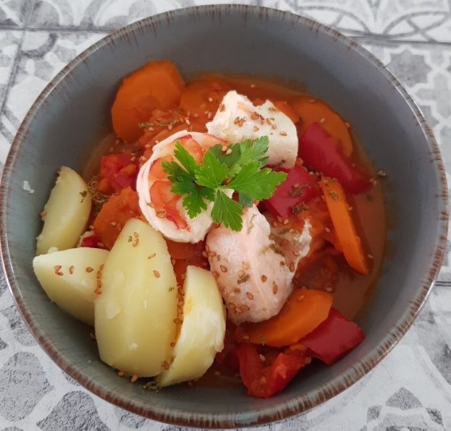

* 4 stukken  kabeljauw en 4 stukken zalm
* 2  rode ui
* 350 gr wortelen in beetgare schijven
* 2  rode paprika in beetgare stukken
* 2 teentje(s)  knoflook
* 400gr  tomatenblokjes uit blik, of verse
* 40gr  tomatenpuree
* ½ koffielepel komijn, naar smaak
* 1 koffielepel paprikapoeder
* 400ml kokosmelk uit blik
* enkele takjes koriander
* 1 limoen (het sap en de zeste)
* peper en zout



Snijd de kabeljauw- en zalm filet in grote stukken, leg in een kom en voeg zout, zeste van limoen en het sap van limoen toe. Meng goed onder elkaar en zet opzij.

Laat Thermomix draaien op ***snelheid 6***, voeg de 2 lookteentjes toe voor enkele seconden ( ge hoort wanneer het gehakt is ). Zet de Thermomix af.

Voeg de rode ui toe en hak : ***3 sec/snelheid 5*** . Schraap naar beneden.

Voeg 15 gr olijfolie toe en laat stoven : ***3min/100°/snelheid 1/LINKS***

Vervolgens tomatenpuree, paprikapoeder, de komijn, de helft van de tomatenblokjes en de beetgare stukken wortel en programmeer :

***10 min/varoma/snelheid 1.5/LINKS***.

**Chris Simoens-Van Gompel *advisor – demo – workshop Thermomix***

**0476 39 91 83 chriskookt simoens.chris@skynet.be [www.chriskookt.be](http://www.chriskookt.be)

Verdeel de visblokjes in de onderste varomaschaal en evt. ook in de bovenste, en stel in :  ***6 min/100°/varoma/LINKS***.

( Je kan in deze stap de vis in ovenschaaltjes doen, en overgieten de oosterse saus 🡪 dan heb je oosters vispannetje )

Check of de vis gaar is. Zet opzij en houd warm (een handdoek op het deksel leggen)

Voeg vervolgens de tomatenblokjes en kokosmelk toe. Kruid met peper, zout en vis bouillonblokje(s) . Warm op : ***5 min/varoma/snelheid 1.5/LINKS***.

Proeven, eventueel bijkruiden.

Leg de stukjes vis in een diep bord.

Drappeer met de saus, een plukje koriander, schijfje limoen en wat sesamzaadjes. . Opdienen met rijst, brood, gekookte krielpatatjes evt. ….

Kan dus ook dienen voor een feestelijk voorgerechtje 😊

**Chris Simoens-Van Gompel *advisor – demo – workshop Thermomix***

**0476 39 91 83 chriskookt simoens.chris@skynet.be [www.chriskookt.be](http://www.chriskookt.be)